INFORME MENSUAL DEL CONTRATISTA
INFORMACIÓN DEL CONTRATO
Número del contrato | ACIDC-CPS-096-2022
Contratista | CESAR GILBERTO CARRILLO VELASQUEZ
C.C. | 79167639
Objeto del contrato | PRESTACIÓN DE SERVICIOS DE APOYO EN LA IMPLEMENTACIÓN DE ESTRATEGIAS, SEGUIMIENTO, SOPORTE Y MEJORA EN LAS ACTIVIDADES COMERCIALES EN CAMPO NECESARIAS EN EL CANAL DE HORECA SEGÚN LOS LINEAMIENTOS DIRECCIONADOS POR LA SUBGERENCIA DE COMERCIALIZACIÓN Y PROMOCIÓN DE MERCADOS.
Valor del contrato | $ 17,955,378
Plazo | 6 MESES
Fecha acta de inicio | 28-01-2022
Fecha de terminación | 27/07/2022
Pago No. | 2
Valor a Pagar | $ 2,992,563
Supervisor | JONATHAN RAMIREZ GUERRERO

PERIODO INFORME 28/feb/2022 al 27/mar/2022
OBLIGACIONES ESPECÍFICAS | ACTIVIDADES REALIZADAS
1.Generar visitas de comercialización, negociación y cierre de negocio en torno al abastecimiento alimentario a Hoteles, Restaurantes, cafés que requiera productos frescos o vegetales de la oferta institucional de la Agencia de Comercialización e Innovación para el desarrollo de Cundinamarca. | 1. realizo visita a la finca de Papa Pacho el día 24 de marzo, con el fin de realizar enlace entre el productor y posibles clientes, en Bogotá, para una variedad de quesos, con un gran potencial de oferta y demanda.  2. realizo visitas a restaurantes, La Cantina, Pacos, El Mesón de lndio los días 16,17, y 18 con el fin de obtener información sobre, las compras de productos que más requerían y la periócidad de adquisición
2. Consolidar y llevar reporte de las ventas generadas del canal de comercialización HORECA de la Agencia de Comercialización e Innovación para el desarrollo de Cundinamarca, en archivo digital y físico el cual repose en la subgerencia de comercialización. | realizo visitas a UBALAC SAS, LA GAVIOTA, LACTEOS SAN ANDRES, HATO CHIPS, ASOCOACION FRIOLAC, en las cuales posiblemente, en el próximo periodo se generarán ventas
3. Diseñar y gestionar formularios de captura de información, bases de datos y demás componentes que se requieran en el marco del sistema de información de la Agencia. | Para este periodo no se realizó ninguna actividad relacionada con esta obligación, cabe resaltar que en los próximos periodos se realicen hechos o actividades según lo indique o señale el supervisor del contrato.
4. Elaborar y actualizar la cartografía requerida para los proyectos y los procesos operativos y misionales de la Agencia. | Para este periodo no se realizó ninguna actividad relacionada con esta obligación, cabe resaltar que en los próximos periodos se realicen hechos o actividades según lo indique o señale el supervisor del contrato.
5. Participar activamente en los diferentes comités técnicos, mesas de trabajo y demás espacios de seguimiento de las acciones y estrategias que involucren el componente de sistemas de información en la Agencia. | - Asistió a reunión convocada por Judy Pérez el día 04 de marzo de 2022, con el fin de organizar el grupo Horeca para realizar una mejor comunicación sobre temas de ofertas, demandas y listados de productos  - Asistió a reunión convocada por el Dr Jonathan Ramírez Guerrero el día 09 de marzo de 2022, con el fin de hacer un análisis de estructuras de canales y equipos, resultados de los diferentes canales  - Asistió a reunión virtual el día 10 de marzo en la cual se integró el canal Horeca con el Canal de Asociatividad, esto con el fin de realizar integración e intercambio de información para llevar a cabo los diferentes objetivos propuestos en cada canal y trabajar de una forma más coordinada y organizada entre canales.  - Asistió a reunión convocada por el Dr Jonathan Ramírez Guerrero el día 16 de marzo de 2022, con el fin de hacer un análisis y planteamiento de las funciones, hechos, y ventas de los diferentes canales y reorganización de algunos grupos  - Asistió a reunión virtual el día 22 de marzo convocada por Judy Pérez, con el fin de integrar los canales Horeca y Asociatividad para analizar diferentes aspectos de ofertas, demandas y productos disponibles según información y listados que habían, esto se realizó según funciones de los integrantes
6. Realizar las demás actividades que le sean asignadas por el supervisor, relacionadas con el cumplimiento de las obligaciones y que guarden relación con el objeto del mismo. | He puesto en práctica todas las sugerencias, y procesos los cuales fueron hablados con mi supervisor designado

Cordialmente,

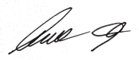

________________________________
Firma del Contratista
Nombre: Cesar Gilberto Carrillo Velásquez
C.C. 79.167.639
E-mail: cesarcar.31@gmail.com
Tel: 3125217191

ANEXOS/EVIDENCIAS

Obligación 1

Punto 1

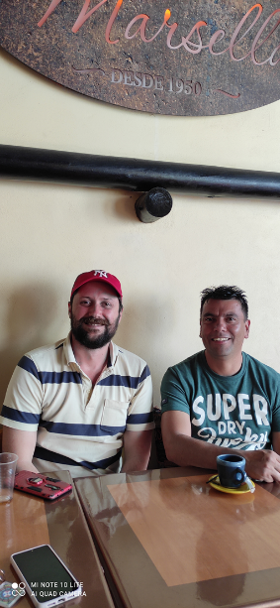

Gerente y Propietario de Quesos Papa Pacho

Punto 2

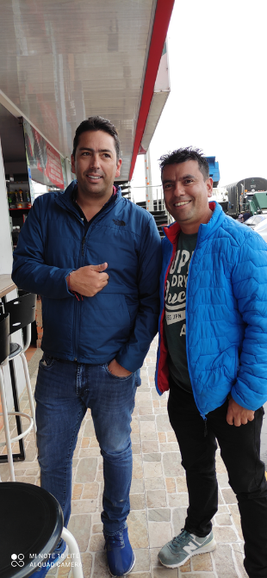

Gerente y Propietario de Colfrance

Punto 3
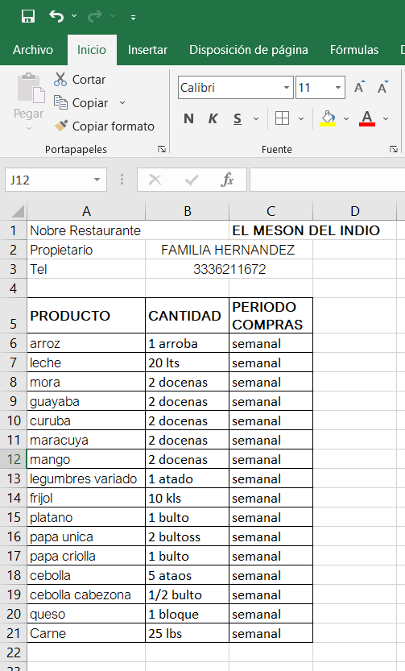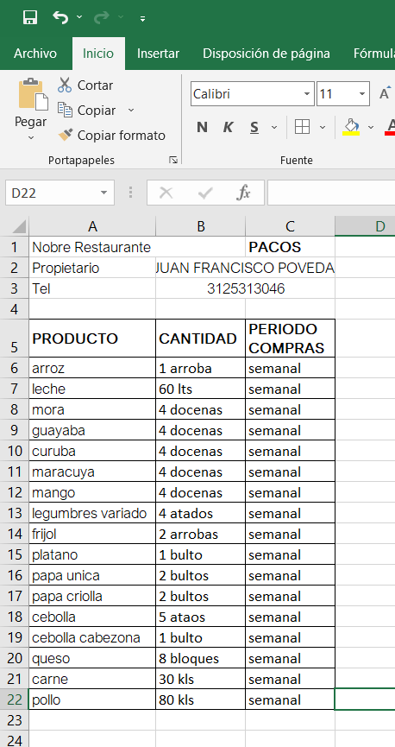

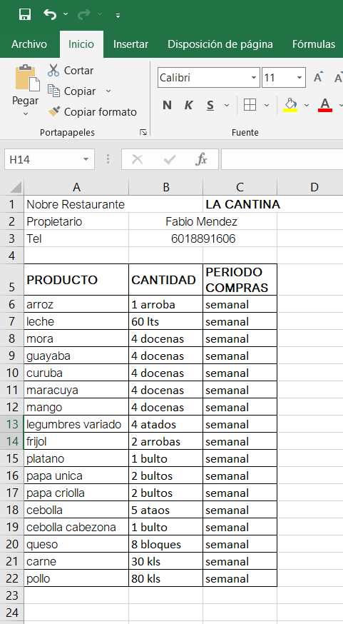

Obligación 2

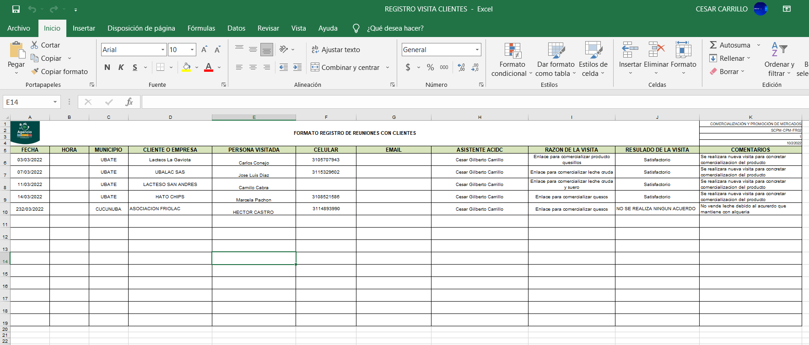

Obligación 5
Punto 1
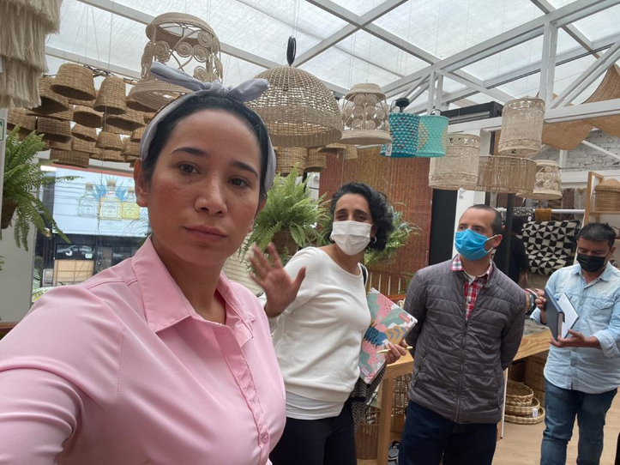

Punto 2
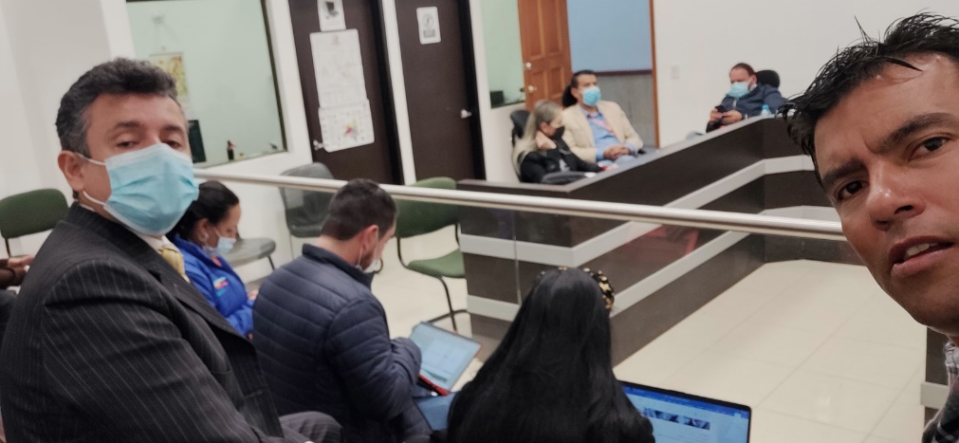

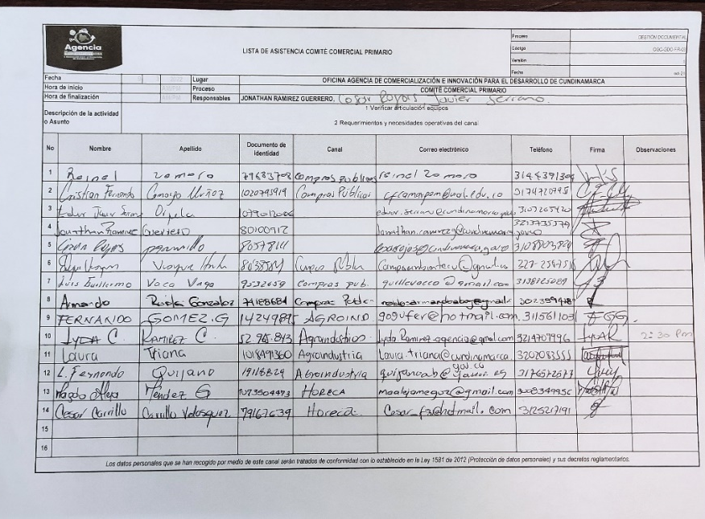

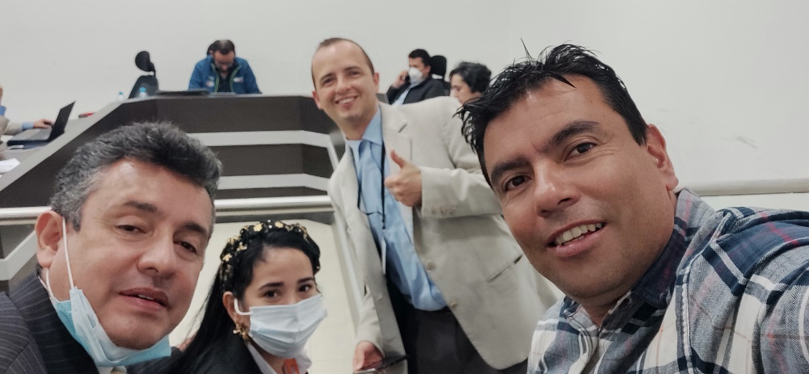

Punto 3
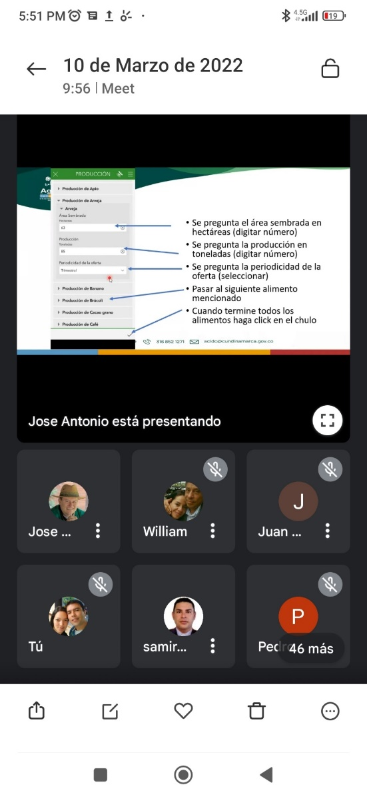

Punto 4
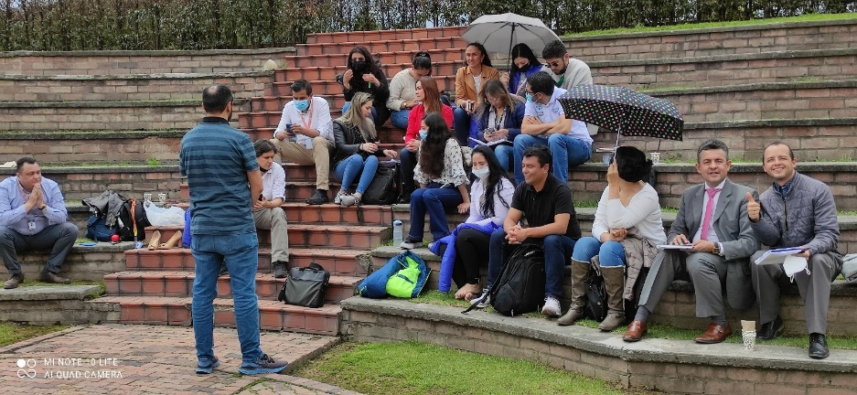

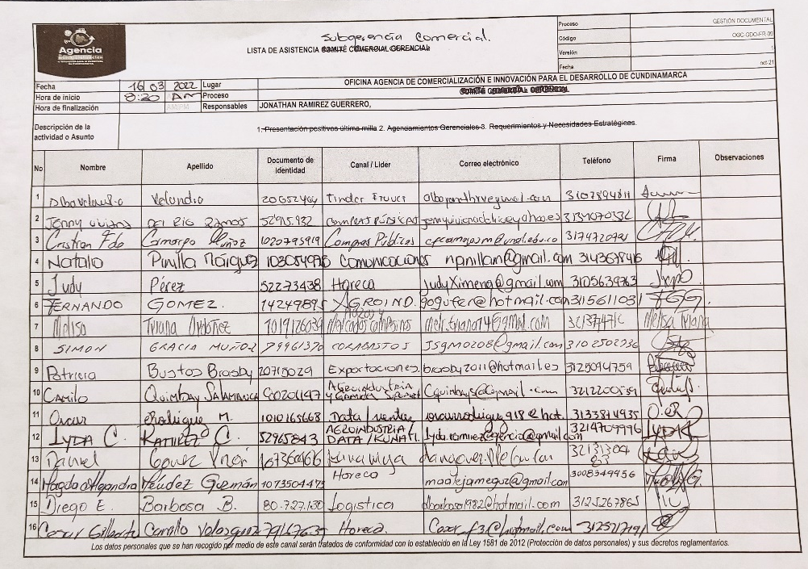

Punto 5



